Аверс:Библиотека

1. Установить(Нет бд с книгами из – за отсутствия Аверс:Директор )

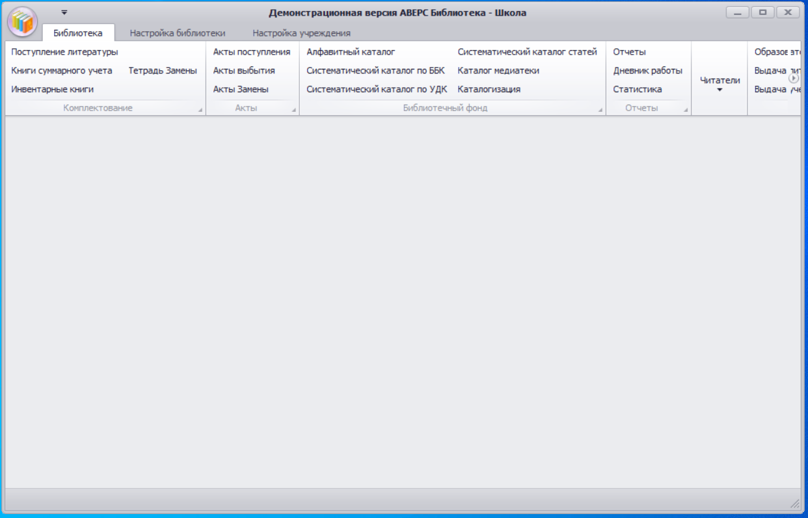

1. Сделать импорт данных из базы Аверс:Директор

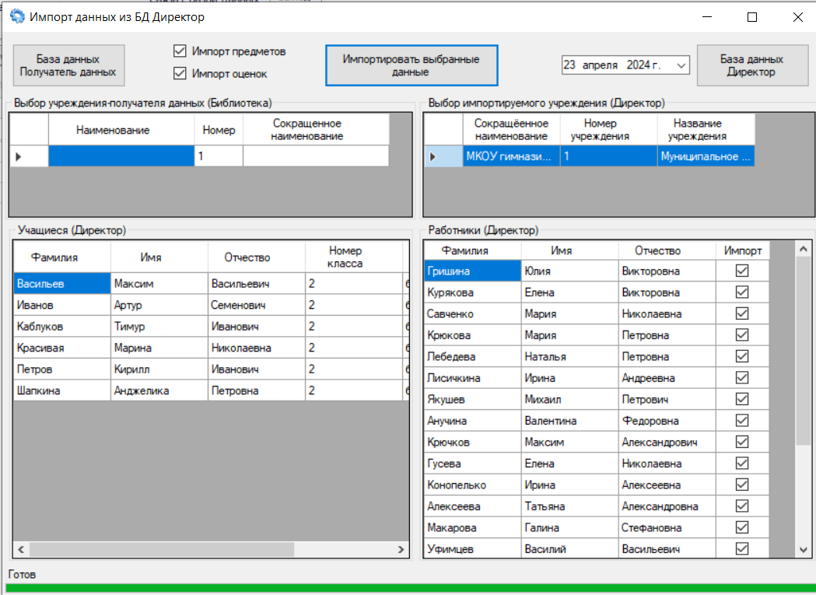

1. Сделать шаблон карточки каталога.

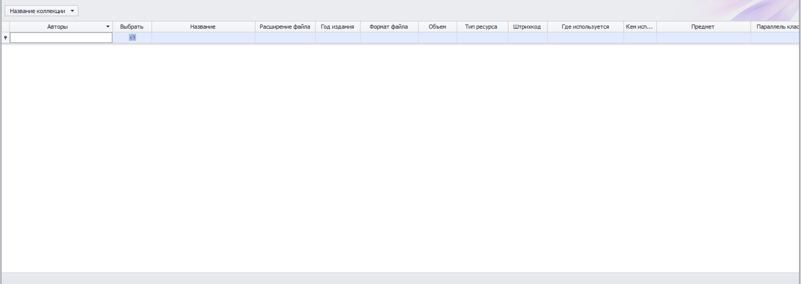

1. Внести в каталог 20 книг, списать 5 книг, выполнить команду КНИГИ СУММАРНОГО УЧЕТА и ИТОГИ ДВИЖЕНИЯ ФОНДА.  
   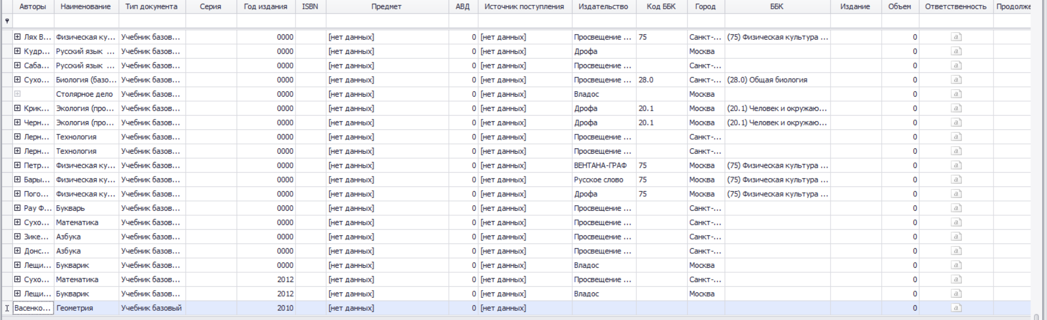

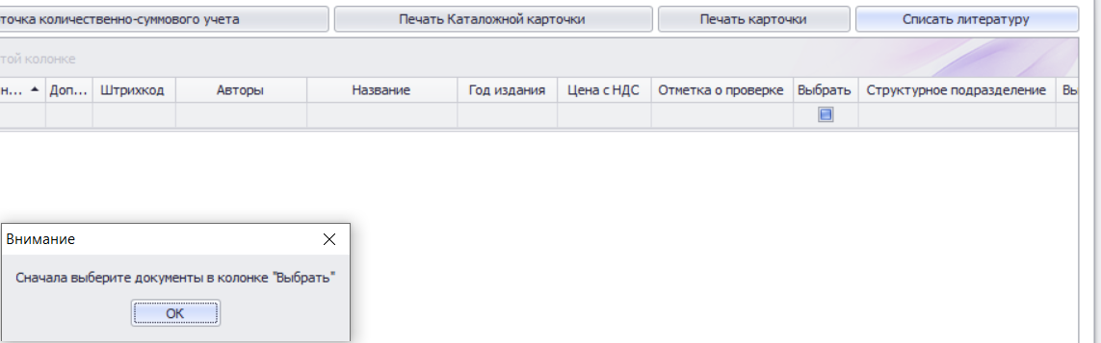

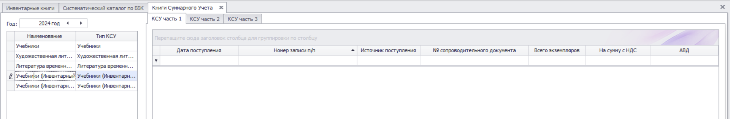

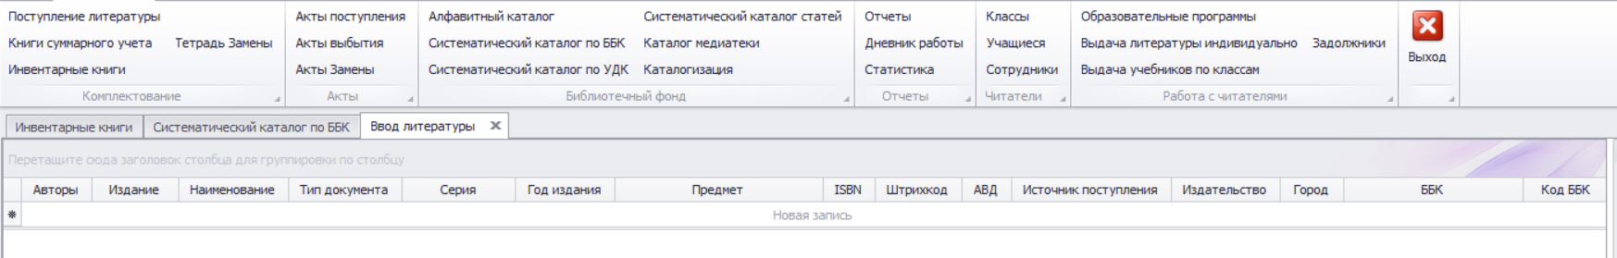

1. Внести в каталог 3 вида учебников.



1. Зарегистрировать читателя, выдать ему несколько книг

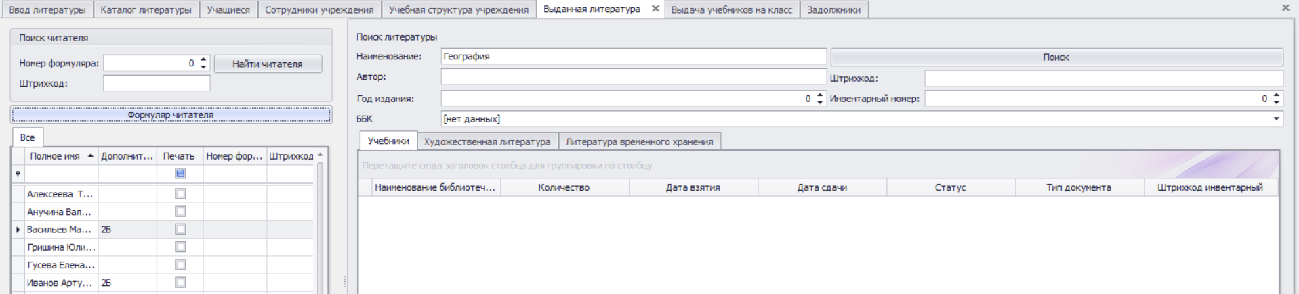

1. Распечатать список задолжников

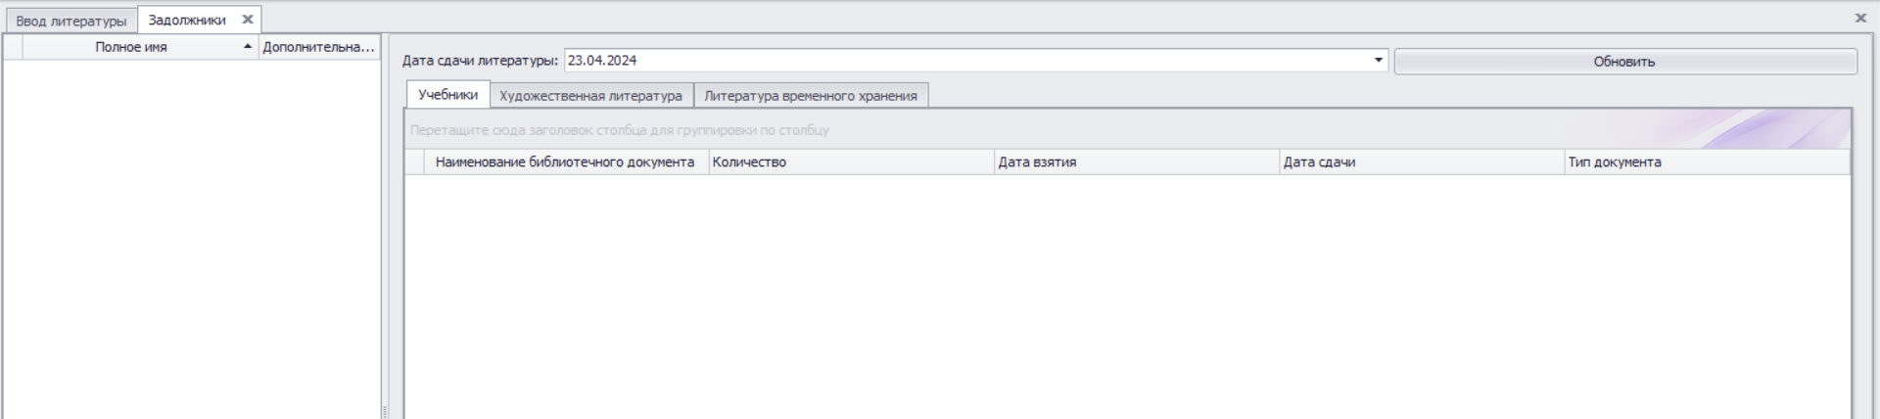

8. Сформировать отчёт по книгообеспечению учеников

9.Обеспечить доступ к различным категориям пользователей в программах "Аверс. Директор", "Аверс. Библиотека", Mytest 10, Mytest 11, а так же - одной-двух тестовых он-лайн программ